Тема: Зайналабид Батырмурзаев «Тангчолпан», «Кериван гетди».
Мурады: шаирни яшав ва яратывчулукъ елу булан таныш этив; шиьруларын охуп, ону маънасын аян этив.
Герсетив алатлар: сурат, З.Батырмурзаевни китаплары, компьютер, экран, презентация.
1. Дарсны башлав.
Салам яшлар! Олтуругъуз.
Охувчуланы дарсгъа гьазирлигине тергев берив.
2. Уьйге берилген ишни сорав.
А.Къапуровну «Мени яшавум».
3. Янгы дарс.

1слайд
2 слайд.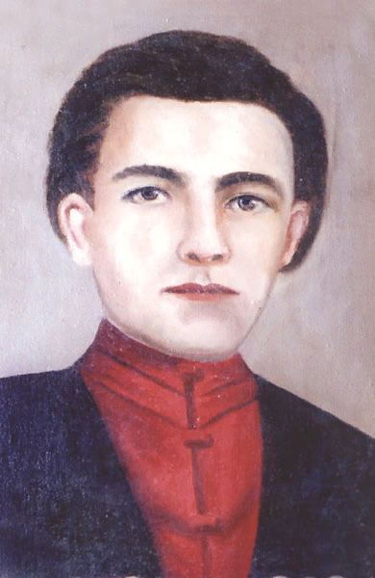

З.Батырмурзаевни яшав ва яратывчулукъ ёлу булан охувчуланы таныш этив.
3 слайд. 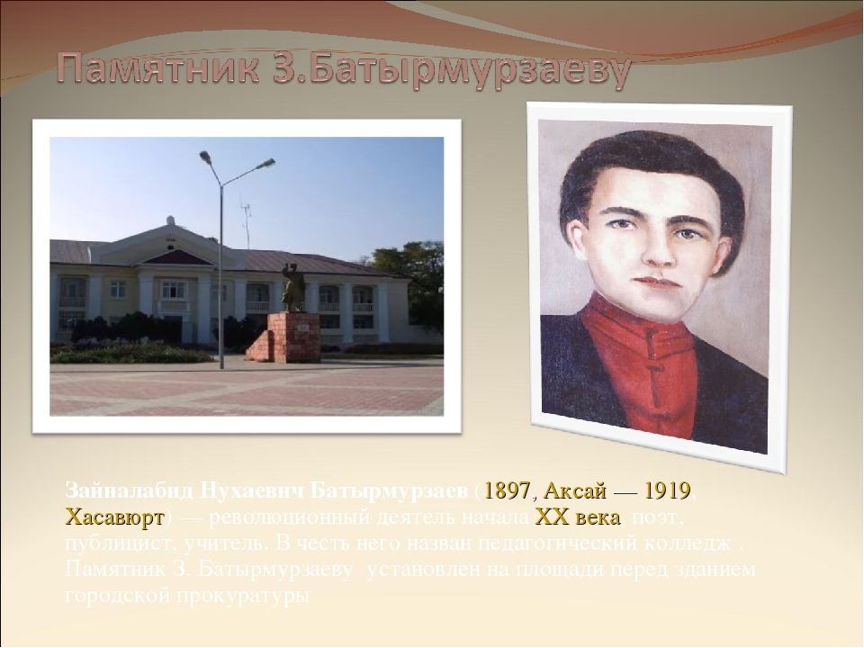

Батырмурза Зайналабит Нугьайны уланы Яхсайлы (Зайналабит Батырмурзаев) 1895-нчи йылда Яхсайда язывчу Нугьай Батырмурзаевни агьлюсюнде тувгъан. Ол Яхсайда, Къазанда, Аштарханда охугъан, яхшы билим алгъан, талип заманында инкъылап гьаракатгъа къошулгъан. 1916-нчы йылда Хасав-юрт усталы охувханада дарс береген заманында ёлдашлары булан «Тангчолпан» деген адабият бирлешив къургъан. 1917-нчи йылда Зайналабит Темир-Хан-Шурагъа геле ва бютюн яшавун инкъылапгъа багъышлай. Темир-Хан-Шурада къурулгъан «Тангчолпан» журналгъа ва «Ишчи халкъ» газетге мугьаррирлик эте. Янгы яшав учун ябушувгъа бериле. Зайналабит Батырмурзаев 1919-нчу йылда 22 йыллыкъ чагъында халкъны душманларыны къолундан оьлюп гете. Зайналабитни яшаву ва яратывчулугъу – элге, халкъгъа къуллукъ этивню уьлгюсю. «Ишчи халкъ» газетни редактору.
Билим беривню тармагъында да уллу жанланыв тувулунгъан. Юртларда школалар ачылгъан, шагьарларда гимназиялар, реальный училищелер ишлемеге башлагъан, олагъа къуршалгъан дагъыстанлылар тавлар элини тарихинде биринчилей жамият, яшавлукъ аралыкъланы масъалаларына иштагьлангъан. Шогъар да халкъ арада англатыв ишлени жанланмакълыгъы таъсир этген. Демек, журналлар, газетлер биринчи абатларын ала. Натижада Дагъыстанда къумукъча «Ишчи халкъ» деген республика газет чыкъма башлагъан.
Зайналабит Батырмурзаев йимик адамлар – яшёрюмлени алдынлы вакиллери – айланасындагъы гьалгъа гьайсыз янашмагъа болмагъан. Яшёрюмлер янгылыкълагъа, Дагъыстанны артда къалывдан къутгъарывгъа гьасирет болгъан. Зайналабит Нугьаевич Батырмурзаев, оьз халкъыны къысматы учун юреги аврумакълыкъдан, алдынлы идеялагъа, алышынывланы ёлуна берилген. Ону аты бугюн де халкъны тергевюн тарта, неге тюгюл де бизин халкъларыбызны алдында гьали де четим масъалалар токътагъан, «Не этмеге тарыкъ?», «Не ёл булан бармагъа тарыкъ?» деген ва башгъа суаллар тувулунгъан. Бир-бир соравлагъа биз жаваплар да табабыз.
Оьзюню девюрюнде Зайналабит Батырмурзаев яратгъан асарлар гьали де яшай. Яшама да яшай, гьалиги бизин жамиятыбызны алгъа барывуна четимлик этегенлеге къаршы да ябуша, бырынгъы девюрлени низамларын янгыртмагъа къаст этеген гючлеге къаршы чыгъа. Шо гючлени арасында миллетлени бир-бирине къаршы бакъдырмагъа айланагъанлар да бар. Милли душманлыкъ буса Дагъыстанны тюрлю халкълары учун айрокъда къоркъунчлу. Зайналабит Батырмурзаев интернационалист болгъан, халкъланы дослугъун беклешдиривге бакъгъан якъда генг кюйде англатыв ишлер юрютген.
Зайналабит Батырмурзаев аз яшагъан, тек ону къысгъа яшаву уллу агьвалатлардан, идеялардан, терен ойлардан толгъан.
Ол Хасавюрт округну Яхсай юртунда дагъыстан адабиятыны гёрмекли вакили, жамият-политика чалышывчу, билимни, культура идеяланы яягъан центргъа айлангъан, Азербайжанны, Аштарханны, Къырымны, Къазанны, Уфаны, Россияны башгъа шагьарларыны бусурманларыны вакиллери гелеген уьйню еси болгъан Hугьай Батырмурзаевни агьлюсюнде тувгъан.
Архивдеги бир документде Зайналабит Батырмузаевни ва ону ювукъ къардашларыны гьакъында къыйматлы маълуматлар бар. Олар 1896–1897-нчи йылларда язылгъан деп эсгериле:
«Дагъыстан оьсювню ёлуна, демократияны ёлуна тюшсюн учун Зайналабит Батырмурзаев пача гьукуматын тайдырмагъа тарыкъ деп гьисап эте болгъан. Шону учун да ол Февраль революцияны бек къуванып къаршылагъан. Шо гюнлерде ол Хасавюртну яшёрюмлерини демонстрациясына башчылыкъ этген.
1917-нчи йылны май айында Батырмурзаев, Къазбеков, Доветов, Жанболатов ва башгъалары Хасавюртда ярыкъландырыв-англатыв кружогун къургъан, огъар «Тангчолпан» деп ат да такъгъан. Бу кружокда Зайналабит Батырмурзаевни пьесалары салына болгъан, шолайлыкъ булан демократ тюрленивлени идеялары пропаганда этилген.
1917-нчи йылны язында атасы Нугьай да булан Зайналабит Батырмурзаев Темирханшурагъа – Дагъыстанны халкъларыны милли-азатлыкъ ябушувуну центрына гёчген. Темирболат Бийболатов, Гьажи Алхасов ва башгъалары булан бирликде Зайналабит Батырмурзаев Темирханшурада театр ва адабият жамиятын къургъан. Жамиятны сиптечилиги булан 1917-нчи йылны август айында Темирханшурада «Тангчолпанны» – Дагъыстандагъы биринчи журналыны биринчи номери къумукъ тилде чыгъарылгъан. Журналны бетлеринде 3.Батырмурзаевни асарлары да печат этиле болгъан. Оланы автору бизин халкъларыбызны алдында токътагъан «Не этмеге тарыкъ?» деген соравлагъа жаваплар бере болгъан.
3.Батырмурзаев 1917-нчи йыл студентлерден къурулгъан агитация-ярыкъландырыв бюрону членлерини арасына къошулгъан. Бюро Уллубий Буйнакскийни ёлбашчылыгъы булан яратылгъан болгъан.
Февраль революция, айрокъда Октябр революция уьстюн гелген сонг, Дагъыстанда аслу масъала гьисапда, къайсы ёл булан юрюмеге тарыкъ экенни масъаласы арагъа чыкъгъан. Мунда шариат, капиталист ва социалист ёлланы гьакъында сёз юрюле.
Динни чалышывчулары жанланып йиберген, башлапгъы исламны болдурмагъа, шону учун буса Нажмутдин Гоцинскийни имам деп билдирмеге къаст этген.
Арап медресени битдирген динли адам Зайналабит Батырмурзаев исламгъа къаршы чыкъмагъан. Гьалиги бизин заманыбызда йимик, шо девюрде де айры-айры дин чалышывчулар исламны байрагъын оьзлени муратлары учун, гьакимликге чыкъмакъ учун пайдаландырмагъа къаст эте болгъанлар. Зайналабит Батырмурзаев муна шолайлагъа къаршы чыкъгъан.
1918-нчи йыл Совет гьакимлигини вакътисинде 3.Батырмурзаев «Ишчи халкъ» деген газетни редактору болуп ишлеген. Совет гьакимлиги булан ол оьзюню уллу умутларын байлагъан, халкъны социальный ва милли зулмудан азат болажагъына инангъан.
Зайналабит Батырмурзаевни биографиясында мычыгъыш-къумукъ дав-революциячы комитетини яратылыву гёрмекли ер тута. Бу комитет 1919-нчу йыл мычыгъышланы, къумукъланы, Дагъыстанны ва Темиркъазыкъ Кавказны бары да халкъларыны гьаракатларын бирлешдирмек муратда яратылгъан. 3.Батырмурзаев башчылыкъ этеген дав-революциячы комитетини штабы Бабаюртда болгъан. Ону къурувда Багьавдин Астемиров, Асадулла Юсупов, Абдуллатип Ханакъаев, Умалат Жанболатов, дёргелили Бадрутдин, шолай башгъалар да ортакъчылыкъ этген. Дав-революциячы комитетде балкъарлы къади де болгъан.
3.Батырмурзаев аз заманны ичинде Бабаюрт районну, шолай да Хасавюрт районну бир пайын деникинчи елевчюлерден азат этип, Хасавюртгъа багъып гьужум этмеге гьазирлик гёре башлагъан. Гьужумну гьакъында ол Бабаюртда ерлешген отрядны башчысы Абдурашит Исаев булан, Ножаюртда ерлешген отрядны башчысы Мажит булан, Эндирейде ерлешген отрядны башчысы Жакъав-гьажи булан, Дылымда ерлешген отрядны башчысы Шихмурза Эсенболатов булан сёйлешген.
Тек байлавлукълар тийишли даражада болмагъангъа гёре, бу гьаракат тюзелмеген. Натижада Хасавюртгъа янгыз 3.Батырмурзаевни отряды гьужум этмеге башлагъан. Гючю артыкъ болмакълыкъдан деникинчилер 1919-нчу йылны октябр айында уьстюн гелген.
Деникинчилер штабны къуршап алгъанда, ону ичинде Зайналабит Батырмурзаев де, дёргелили Бадрутдин де, Бийсолтан Сатыбалов да, балкъарлы къади де болгъан. Деникинчилер 3.Батырмурзаевни де, дёргелили Бадрутдинни де гюллелеп оьлтюрген. Бийсолтан Сатыбалов да, балкъарлы къади де къутулгъанлар.
Зайналабит Батырмурзаев оьзюню яшавун Дагъыстанны халкъларыны эркин, насипли яшаву учун къурбан этген. Ону бютюн чалышыву гьалиги оьсюп гелеген наслулагъа уьлгюдюр.
Тек байлавлукълар тийишли даражада болмагъангъа гёре, бу гьаракат тюзелмеген. Натижада Хасавюртгъа янгыз 3.Батырмурзаевни отряды гьужум этмеге башлагъан. Гючю артыкъ болмакълыкъдан деникинчилер 1919-нчу йылны октябр айында уьстюн гелген.
Деникинчилер штабны къуршап алгъанда, ону ичинде Зайналабит Батырмурзаев де, дёргелили Бадрутдин де, Бийсолтан Сатыбалов да, балкъарлы къади де болгъан. Деникинчилер 3.Батырмурзаевни де, дёргелили Бадрутдинни де гюллелеп оьлтюрген. Бийсолтан Сатыбалов да, балкъарлы къади де къутулгъанлар.
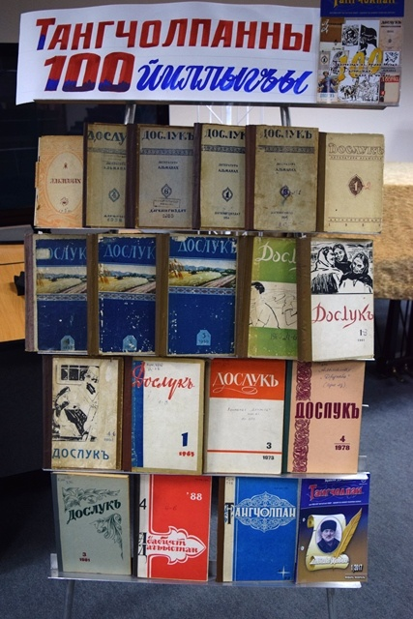
Зайналабит Батырмурзаев оьзюню яшавун Дагъыстанны халкъларыны эркин, насипли яшаву учун къурбан этген. Ону бютюн чалышыву гьалиги оьсюп гелеген наслулагъа уьлгюдюр.
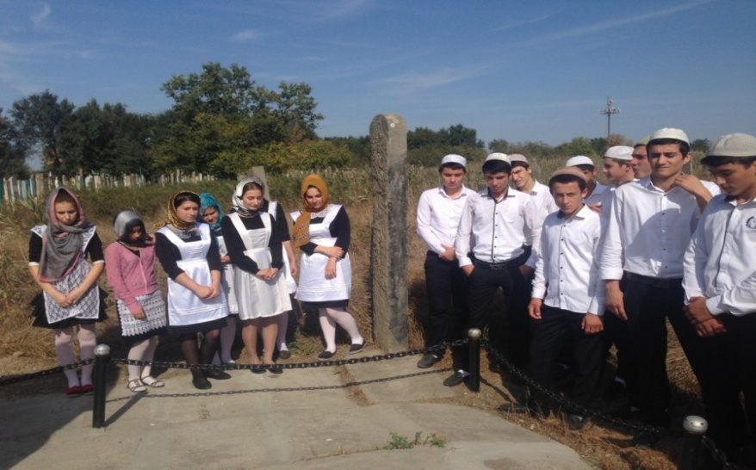
З.Батырмурзаевни майданыны гьакъында бир-эки сёз.
- Сиз З.Батырмурзаевни нечик шиъруларын билесиз? 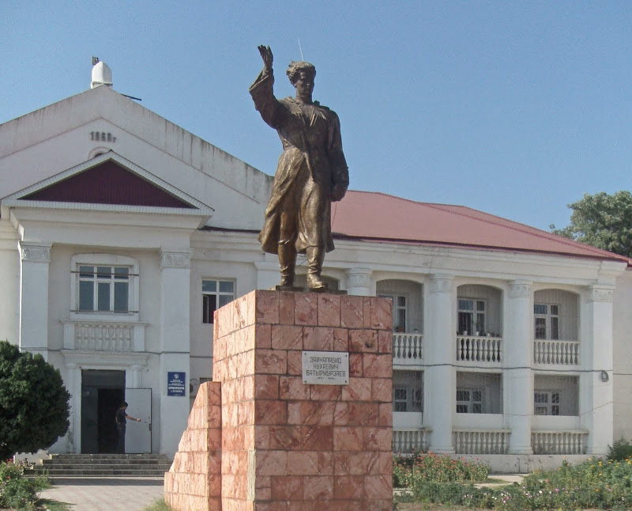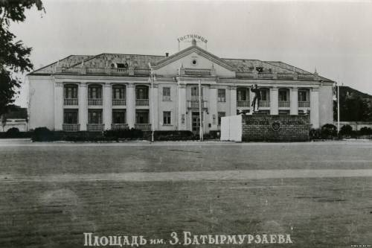
4 слайд.

- сиз бугюн дарсгъа къайсы шиъруларын онгаргъансыз?
-яшланы чебер охуву.

Кериван гетди.
Тувду Чолпан, танг билинди,
Болду уянма заман.
Шавла алды дунья юзюн,
Ухлагъаныбыз таман!
Гёзюнг ач, дёрт якъгъа къара,
Гетди керван эртерек
Биз гечигип къалгъанбыз,
Энди хозгъалма герек!

ТАНГЧОЛПАН
Кёкню къаплагъан къалын булутлар,
Бир-бирлеп олар гетелер ари.
Гёрюне кёкде бир ярыкълы юлдуз,
Гьона, онда, ол Тангчолпан хари.
Дагъы! Тангчолпан ол ярыкъ яягъан
Азиз Дагъыстанны сыйлы элине.
Гьона! Ачылып геле кёк къырыйлары,
Уяна Дагъыстан, танг да билине…
4. Охувчуланы савлугъун артдырагъан минут.
Аякъ къагъып,къол силлеп,ти
Къолларыбызны тюзлеп,
Къанат къагъып учайыкъ,
Астаракъ олтурайыкъ,
Муаллимге тынглайыкъ.
5. «ЮРЮ, АЛГЪА ЮРЮ» - деген поэманы муаллимни уьлгюлю охуву.
ЮРЮ, АЛГЪА ЮРЮ…
Юрю, алгъа юрю! Чалт бас аягъынг!
Къаршынга гелгенни буз, йыкъ, харап эт!
Бу гючсюз миллетни тутуп къолундан
Илмулу халкъланы тез артындан ет.
Табанынг тиреп бас, басгъан еринге,
Бир абат аягъынг басма сен гери!
Гьазир тур тёкмеге азиз къанынгны
Эл учун, халкъ учун гелгенде ери!
5 слайд.
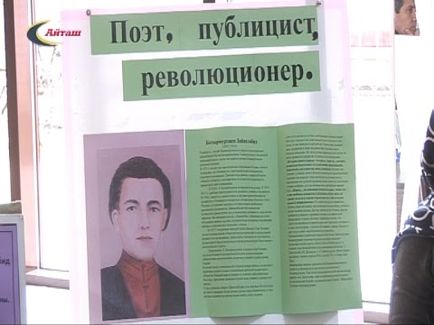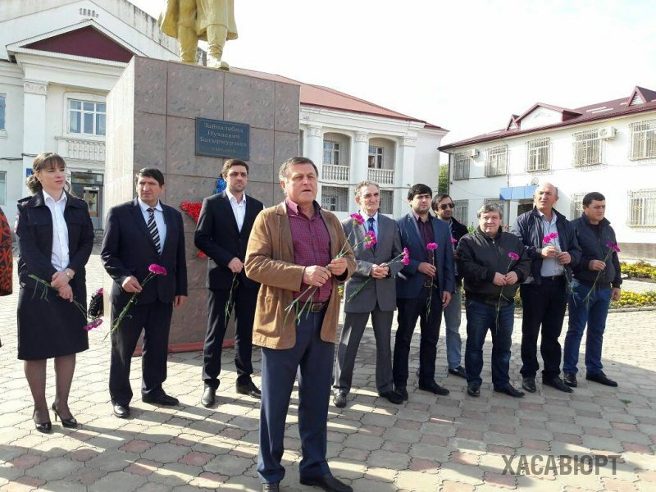
.6 слайд.

6.Сёзлюк иш:
Тангчолпан-утренняя звезда
харап- разрушенный
азапламакъ-мучить,истезать
варканат-летучая мышь
кериван-караван
хорлана-унижение.

7. Кроссвордну толтурмакъ .

- 1917-нчы йылда къумукъ тилде чыкъгъан журнал.
- З.Батырмурзаевни атасыны аты.
- З.Батырмурзаев ким болгъан.
- З.Батырмурзаев язгъан пьеса.
- З.Батырмурзаевни шиърусуну аты.
- З.Батырмурзаев къайсы юртда тувгъан?

 |  |  |  |  |  |  |  |  |  |  |  |  |  |  |  |  |  |  |  | я
 |  |  |  |  |  |  |  |  |  |  |  |  |  |  |  |  |  |  |  | х
 |  |  |  |  |  |  |  |  |  |  |  |  | з |  |  |  |  |  |  | с
 |  |  |  |  |  |  |  |  |  |  |  | т | а | нг | ч | о |  | л | п | а | н
 |  |  |  |  |  |  |  |  |  |  |  |  | й |  |  |  |  |  |  | й
 |  |  |  |  |  |  |  |  |  |  |  |  | н | у | гь | а | й
 |  |  |  |  |  |  |  |  |  |  |  |  | а
 |  |  |  | и |  | н |  |  |  | къ |  | ы | л | а | п | ч | ы
 |  |  |  |  |  |  |  |  |  |  |  |  | а
 |  | д | а |  | н |  |  | и |  | я |  | л | б | е | к
 |  |  |  |  |  |  |  |  |  |  |  |  | и
к | е | р | и |  | в |  | а |  | н |  | г | е | т | д | и

8.Дарсны натижасын чыгъарыв.

9. Уьйге иш: З.Батырмурзаевни яшав яратывчулукъ ёлун хабарламагъа ва «Кериван гетди» деген шиърусун гёнгюнден уьйренмеге.

